PRETENDENTA PIEDĀVĀJUMS PROJEKTS
Valsts ieņēmumu dienesta rīkotajai cenu aptaujai
“Kravu kontroles rentgena iekārtu metāllūžņu savākšana, izvešana un utilizācija no Vientuļu un Silenes MKP”

Pretendents______________________, reģistrācijas Nr. _____________, parakstot pretendenta piedāvājumu,
- apliecina, ka nodrošinās cenu aptaujas “Kravu kontroles rentgena iekārtu me-tāllūžņu savākšana, izvešana un utilizācija no Vientuļu un Silenes MKP” izpildi atbilstoši obligātajām (minimālajām) tehniskajām prasībām un finanšu piedāvājumā noteiktajām cenām;
- apliecina, ka līguma saistību izpildē neveiks darījumus (neiegādāsies preces vai pakalpojumus) ar tādu fizisku vai juridisku personu, kurai tieši vai netieši ir piemērotas (tai skaitā tās dalībniekam, valdes vai padomes loceklim, patiesā labuma guvējam, pārstāvēttiesīgai personai vai prokūristam, vai personai, kura ir pilnvarota pārstāvēt juridisko personu darbībās, kas saistītas ar filiāli, vai personālsabiedrības biedram, tā valdes vai padomes loceklim, patiesā labuma guvējam, pārstāvēttiesīgai personai vai prokūristam, ja juridiskā persona ir personālsabiedrība) starptautiskās vai nacionālās sankcijas vai būtiskas finanšu un kapitāla tirgus intereses ietekmējošas Eiropas Savienības vai Ziemeļatlantijas līguma organizācijas dalībvalsts sankcijas;
- apliecina, ka uz pretendentu neattiecas Padomes Regulas (ES) Nr. 833/2014 (2014. gada 31. jūlijs) 5.k. panta 1. punktā noteiktais, proti, pretendents (tai skaitā pretendenta apakšuzņēmējs/-i) nav:
a) Krievijas valstspiederīgais, fiziska persona, kas uzturas Krievijā, vai juridiska persona, vienība vai struktūra, kura iedibināta Krievijā;
b) juridiska persona, vienība vai struktūra, kuras īpašumtiesības vairāk nekā 50 % apmērā tieši vai netieši pieder šā punkta a) apakšpunktā minētajai vienībai;
c) fiziska vai juridiska persona, vienība vai struktūra, kas darbojas a) vai b) apakšpunktā minētās vienības vārdā vai saskaņā ar tās norādēm, tostarp, ja uz tiem attiecas vairāk nekā 10 % no līguma vērtības, apakšuzņēmēji, piegādātāji vai vienības, uz kuru spējām paļaujas publiskā iepirkuma direktīvu nozīmē.

- Tehniskais piedāvājums

1.tabula

Nr.  p.k. | Obligātās (minimālās) prasības | Pretendenta piedāvātais  (pretendents aizpilda  katru aili)
 | Cenu aptaujas priekšmets
 | Kravu kontroles rentgena iekārtu metāllūžņu savākšana, izvešana un utilizācija no Vientuļu un Silenes MKP realizācija metāllūžņos saskaņā ar VID prasībām
Pretendents apliecina, ka utilizēs:
1) autokravu skeneru daļas (nešķirotus lūžņus) Silenes MKP, Silene, Skrudalienas pagasts, Augšdaugavas novads, LV-5470 ;
2) autokravu skeneru daļas (nešķirotus lūžņus) Vientuļu MKP, Vientuļi, Vecumu pagasts, Balvu novads, LV-4583;

 | Izpildītāja apliecinājums
 | Izpildītājs apliecina, ka atbilstoši Ministru kabineta 2010. gada 30. novembra noteikumiem Nr. 1082 “Kārtība, kādā piesakāmas A, B un C kategorijas piesārņošanas darbības un izsniedzamas atļaujas A un B kategorijas piesārņojošo darbību veikšanai” ir saņēmis atļauju B kategorijas piesārņojošo darbību veikšanai, kas saistīta ar metāla atkritumu, tai skaitā elektrisko un elektronisko iekārtu atkritumu apstrādi smalcinātājos.. | Atļaujas Nr.: ______________  Atļauja ir spēkā līdz: __.__.____.  Piesārņojošās darbības vieta (adrese):  ______________
 | Prasības darbu izpildei
 | Pretendents par saviem līdzekļiem veic autokravu skeneru daļu nešķirotu lūžņu utilizāciju no to atrašanās vietām uz pārstrādes vietu ne vairāk kā 10 darba dienu laikā pēc avansa maksājuma veikšanas, un izpildi apliecina, parakstot pakalpojuma nodošanas-pieņemšanas aktu. | Piedāvātais pakalpojuma izpildes laiks (darba dienas):_______
 | Pretendents uzsāk darbu izpildi iepriekš saskaņojot ierašanās laiku objektā ar Pasūtītāju un sniedzot informāciju par personām (vārds, uzvārds, personas kods) un transporta līdzekļiem (automašīnas numurs), vismaz trīs darba dienas iepriekš.
 | Pretendents par saviem līdzekļiem lūžņu izvešanas laikā no to atrašanās vietas nodrošina, ka teritorijas daļa, kurā tie atradās un, kurā tika veikti iekraušanas darbi lūžņu savākšanas transportlīdzeklī, ir satīrīta un tur neatrodas to atlikumi, kas palikuši pēc iekraušanas darbiem.
 | Pretendents nodrošina lūžņos realizēto skeneru daļu likvidācijas sertifikāta sagatavošanu un tā izsniegšanu Pasūtītājam 5 (piecu) darba dienu laikā.
 | Izmaksas
 | Pakalpojumā ir ietvertas visas izmaksas, kas saistītas ar lūžņu vērtību, nepieciešamo tehnisko aprīkojumu, transporta izdevumiem, iekraušanas teritorijas satīrīšanas izdevumiem (ja būs nepieciešams), nodevām, nodokļiem (izņemot – PVN), atļaujām no trešajām personām un citas ar Pakalpojuma savlaicīgu un kvalitatīvu izpildi saistītas izmaksas.
 | Samaksas noteikumi
 | Pasūtītājs izraksta Izpildītājam rēķinu par autokravu skeneru daļu nešķirotu lūžņu utilizāciju un Izpildītājs, atbilstoši izrakstītajam rēķinam, veic samaksu avansa maksājuma veidā 100% (viens simts procentu) apmērā 5 (piecu) darba dienu laikā pēc rēķina saņemšanas, maksājumu pārskaitot uz Pasūtītāja norēķinu kontu Valsts kasē. PVN samaksu saskaņā ar Latvijas Republikas normatīvajiem aktiem veic Izpildītājs.
 | Pretendents var pieteikties darbu veikšanas vietu apsekošanai saskaņojot ierašanās laiku un sniedzot informāciju par personām (vārds, uzvārds, personas kods) un transporta līdzekļiem (automašīnas numurs), vismaz trīs darba dienas iepriekš ar: Valsts ieņēmumu dienesta Administratīvas pārvaldes Muitas tehniskā aprīkojuma daļas iekārtu ekspluatācijas inženieri Grigoriju Kuzminu (tālr.: 67123212) un Valsts ieņēmumu dienesta Administratīvās pārvaldes Nekustamā īpašuma apsaimniekošanas daļas galveno nekustamā īpašuma pārvaldnieku Aivi Zāģeri (tālr.: 67123113; 28347814) vai Valsts ieņēmumu dienesta Administratīvās pārvaldes Nekustamā īpašuma apsaimniekošanas daļas galveno nekustamā īpašuma pārvaldnieku Andri Kozindu (tālr.: 67123209).

- Komisijas patstāvīgi iegūstamā informācija

  - Komisija no Valsts ieņēmumu dienesta (turpmāk – VID) publiski pieejamās datubāzes, iegūst informāciju par to, vai pretendentam, kuram būtu piešķiramas Iepirkuma līguma slēgšanas tiesības dienā, kad pieņemts lēmums par iespējamu līguma slēgšanas tiesību piešķiršanu, Latvijā nav VID administrēto nodokļu (nodevu) parādu, kas kopsummā pārsniedz EUR 150 (viens simts piecdesmit euro).
  - Ja pretendentam dienā, kad pieņemts lēmums par iespējamu līguma slēgšanas tiesību piešķiršanu, ir VID administrēto nodokļu (nodevu) parādi, kas kopsummā pārsniedz EUR 150 (viens simts piecdesmit euro), komisija lūdz 3 (trīs) darba dienu laikā iesniegt izdruku no VID elektroniskās deklarēšanas sistēmas par to, ka pretendentam dienā, kad pieņemts lēmums par iespējamu līguma slēgšanas tiesību piešķiršanu, Latvijā nav nodokļu parādu, kas kopsummā pārsniedz EUR 150 (viens simts piecdesmit euro).
Ja 3.2. apakšpunktā noteiktajā termiņā izdruka netiek iesniegta, pretendents tiek izslēgts no dalības iepirkumā.
  - Ārvalstī reģistrētam vai pastāvīgi dzīvojošam pretendentam, kuram būtu piešķiramas Iepirkuma līguma slēgšanas tiesības, komisija lūdz 3 (trīs) darba dienu laikā iesniegt apliecinājumu, ka pretendentam dienā, kad pieņemts lēmums par iespējamu līguma slēgšanas tiesību piešķiršanu, Latvijā nav nodokļu parādu, kas kopsummā pārsniedz EUR 150 (viens simts piecdesmit euro), un valstī, kurā tas reģistrēts vai kurā atrodas tā pastāvīgā dzīvesvieta, saskaņā ar attiecīgās ārvalsts normatīvajiem aktiem nav nodokļu parādu.
  - Komisija attiecībā uz pretendentu, kuram būtu piešķiramas līguma slēgšanas tiesības, pārbauda, vai attiecībā uz šo pretendentu, tā valdes vai padomes locekli, patieso labuma guvēju, pārstāvēttiesīgo personu vai prokūristu, vai personu, kura ir pilnvarota pārstāvēt pretendentu darbībās, kas saistītas ar filiāli, vai personālsabiedrības biedru, tā valdes vai padomes locekli, patieso labuma guvēju, pārstāvēttiesīgo personu vai prokūristu, ja pretendents ir personālsabiedrība, ir noteiktas Starptautisko un Latvijas Republikas nacionālo sankciju likuma 11.¹ panta pirmajā daļā noteiktās sankcijas, kuras ietekmē līguma izpildi. Ja attiecībā uz pretendentu vai kādu no minētajām personām ir noteiktas Starptautisko un Latvijas Republikas nacionālo sankciju likuma 11.¹ panta pirmajā daļā noteiktās sankcijas, kuras kavēs līguma izpildi, pretendents ir izslēdzams no dalības līguma slēgšanas tiesību piešķiršanas procedūrā.
  - Komisija 3.4. apakšpunktā minēto informāciju iegūst no Latvijas Republikas Uzņēmumu reģistra, pārbaudot sankciju meklēšanas saitēs. Ja informācija par 3.4. apakšpunktā minētajām personām vietnē nav publicēta, pretendentam tā jāiesniedz:
    - kopā ar piedāvājumu vai
    - 3 (trīs) darba dienu laikā no Komisijas pieprasījuma nosūtīšanas datuma.
  - Izziņas un citus dokumentus, kurus izsniedz Latvijas kompetentās institūcijas, Komisija pieņem un atzīst, ja tie izdoti ne agrāk kā vienu mēnesi pirms iesniegšanas dienas, bet ārvalstu kompetento institūciju izsniegtās izziņas un citus dokumentus Komisija pieņem un atzīst, ja tie izdoti ne agrāk kā sešus mēnešus pirms iesniegšanas dienas, ja izziņas vai dokumenta izdevējs nav norādījis īsāku tā derīguma termiņu.

3. PIEDĀVĀJUMA IZVĒLE UN PIEDĀVĀJUMA IZVĒLES KRITĒRIJI

3.1. Komisija par cenu aptaujas uzvarētāju atzīst to pretendentu, kura piedāvājums atbilst Iepirkuma uzaicinājumā norādītajām prasībām un kura piedāvājuma cena ir visaugstākā.
3.2. Komisija pēc lēmuma pieņemšanas sazināsies tikai ar to pretendentu, kurš tiks atzīts par uzvarētāju iepirkumā, un informāciju par pieņemto lēmumu publicēs VID tīmekļvietnē paziņojumā par iepirkumu.

- Finanšu piedāvājums
2.tabula
Nr.  p.k. | Transportlīdzekļa marka, modelis | Atrašanās vieta | Cena par transportlīdzekļa realizāciju metāllūžņos EUR  (bez PVN)
1. | Autokravu skeneru daļu (nešķirotu lūžņu) utilizācija | Silenes MKP, Silene, Skrudalienas pagasts, Augšdaugavas novads, LV-5470
2. | Autokravu skeneru daļu (nešķirotu lūžņu) utilizācija | Vientuļu MKP, Vientuļi, Vecumu pagasts, Balvu novads, LV-4583
KOPĒJĀ līgumcena EUR (bez PVN):

Nosacījumi finanšu piedāvājuma iesniegšanai:
- Pretendents nedrīkst iesniegt vairākus piedāvājuma variantus.
- Cenām jābūt norādītām euro (EUR) bez PVN, norādot ne vairāk kā 2 (divas) zīmes aiz komata.
- Pretendentam jāpiedāvā visas norādītās pozīcijas, gadījumā, ja pretendents nepiedāvā kādu pozīciju, pretendenta piedāvājums tiks noraidīts.
- Pretendenta iesniegtajā finanšu piedāvājumā norādītā cena kopā EUR (bez PVN) veidos līguma kopējo cenu EUR (bez PVN) un tiks izmantota piedāvājuma ar visaugstāko cenu noteikšanai.

5. NOSACĪJUMI PIEDĀVĀJUMA IESNIEGŠANAI

1. Piedāvājumu pretendents var iesniegt līdz 2026. gada 28.oktobra plkst. 10.00, nosūtot piedāvājumu uz elektroniskā pasta adresi: Antra.Vimane@vid.gov.lv .
2. Pretendents pirms piedāvājumu iesniegšanas termiņa beigām var grozīt vai atsaukt iesniegto piedāvājumu.
3. Pēc piedāvājuma iesniegšanas termiņa beigām pretendentam nav tiesību mainīt savu piedāvājumu.
4. Piedāvājumam jābūt aizsargātam, izmantojot šifrēšanu. Instrukciju skat. 1.pielikumā.
5. Piedāvājuma iesniedzējs 2026. gada 28.oktobrī no plkst. 10.00 līdz plkst. 11.00 nosūta uz elektronisko pasta adresi: Antra.Vimane@vid.gov.lv paroli (šifru) šifrētā piedāvājuma atvēršanai.
6. Piedāvājumu, kas nav iesniegts noteiktajā kārtībā vai kas ir iesniegts nešifrētā veidā un/vai kuram šīs sadaļas 6. punktā noteiktajā termiņā nav atsūtīta parole, Pasūtītājs neizskata.
7. Lai piedāvājums tiktu saņemts VID, lūdzam personas piedāvājumu iesniegšanai izmantot e-pastu, kura sūtījuma FROM adreses domēns sakrīt ar faktiskā sūtītāja domēnu.
8. Aicinām pretendentu pēc piedāvājuma nosūtīšanas pārliecināties vai tiek saņemta atbilde, kas apliecina piedāvājuma saņemšanu. Atbildes nesaņemšanas gadījumā vēlams sazināties galveno iepirkumu speciālisti Antru Vīmani, tālr. 67120205.

Pretendenta nosaukums:
Reģistrācijas Nr.:
Juridiskā un faktiskā adrese:
Kontaktpersona:
Tālrunis:
E-pasta adrese:
Bankas rekvizīti:

Pretendenta pilnvarotā persona_________________________________(vārds, uzvārds)

_________________________________________________________ ________________
Paraksts (ja nav parakstīts elektroniski), Datums

DOKUMENTS IR ELEKTRONISKI PARAKSTĪTS AR DROŠU ELEKTRONISKO PARAKSTU UN SATUR LAIKA ZĪMOGU

1.pielikums

Piedāvājuma šifrēšana

Instrukcija:
- Uz faila nosaukuma vienu reizi nospiež labo peles taustiņu;
- 7-Zip (ja šāds nosaukums neuzrādās, tad ir nepieciešams lejupielādēt attiecīgo programmu – https://www.7-zip.org/);
- Ielikt arhīvā;
- Ievadīt savu paroli;
- Labi;
- Šifrēto failu paraksta ar drošu elektronisko parakstu – https://www.eparaksts.lv/lv/.

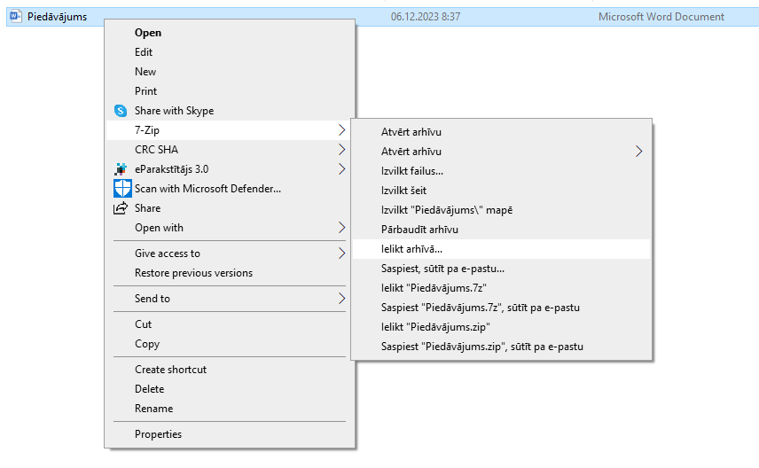

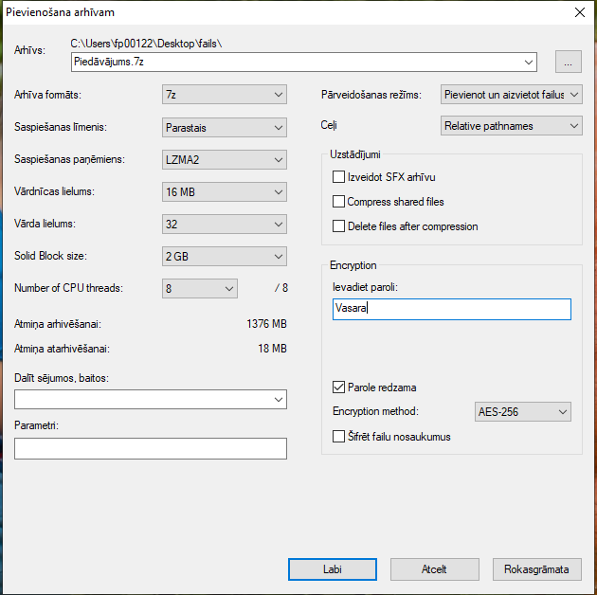

Izveidotais šifrētais piedāvājums (dzeltenā mapīte).
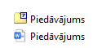

Aizpilda pretendents, ierakstot vārdu „APLIECINĀM” vai “NODROŠINĀSIM”, vai „PIEKRĪTAM”, vai citādi raksturojot savas spējas nodrošināt prasību ievērošanu.
Pretendents iesniedz 2.1.apakšpunktā noteiktās atļaujas kopiju vai norāda precīzu adresi (linku) uz Valsts vides dienesta tīmekļa vietni, kur var aplūkot izsniegto atļauju. Komisija veiks sniegtās informācijas pārbaudi VVD tīmekļa vietnē.

